Januar
2020 | 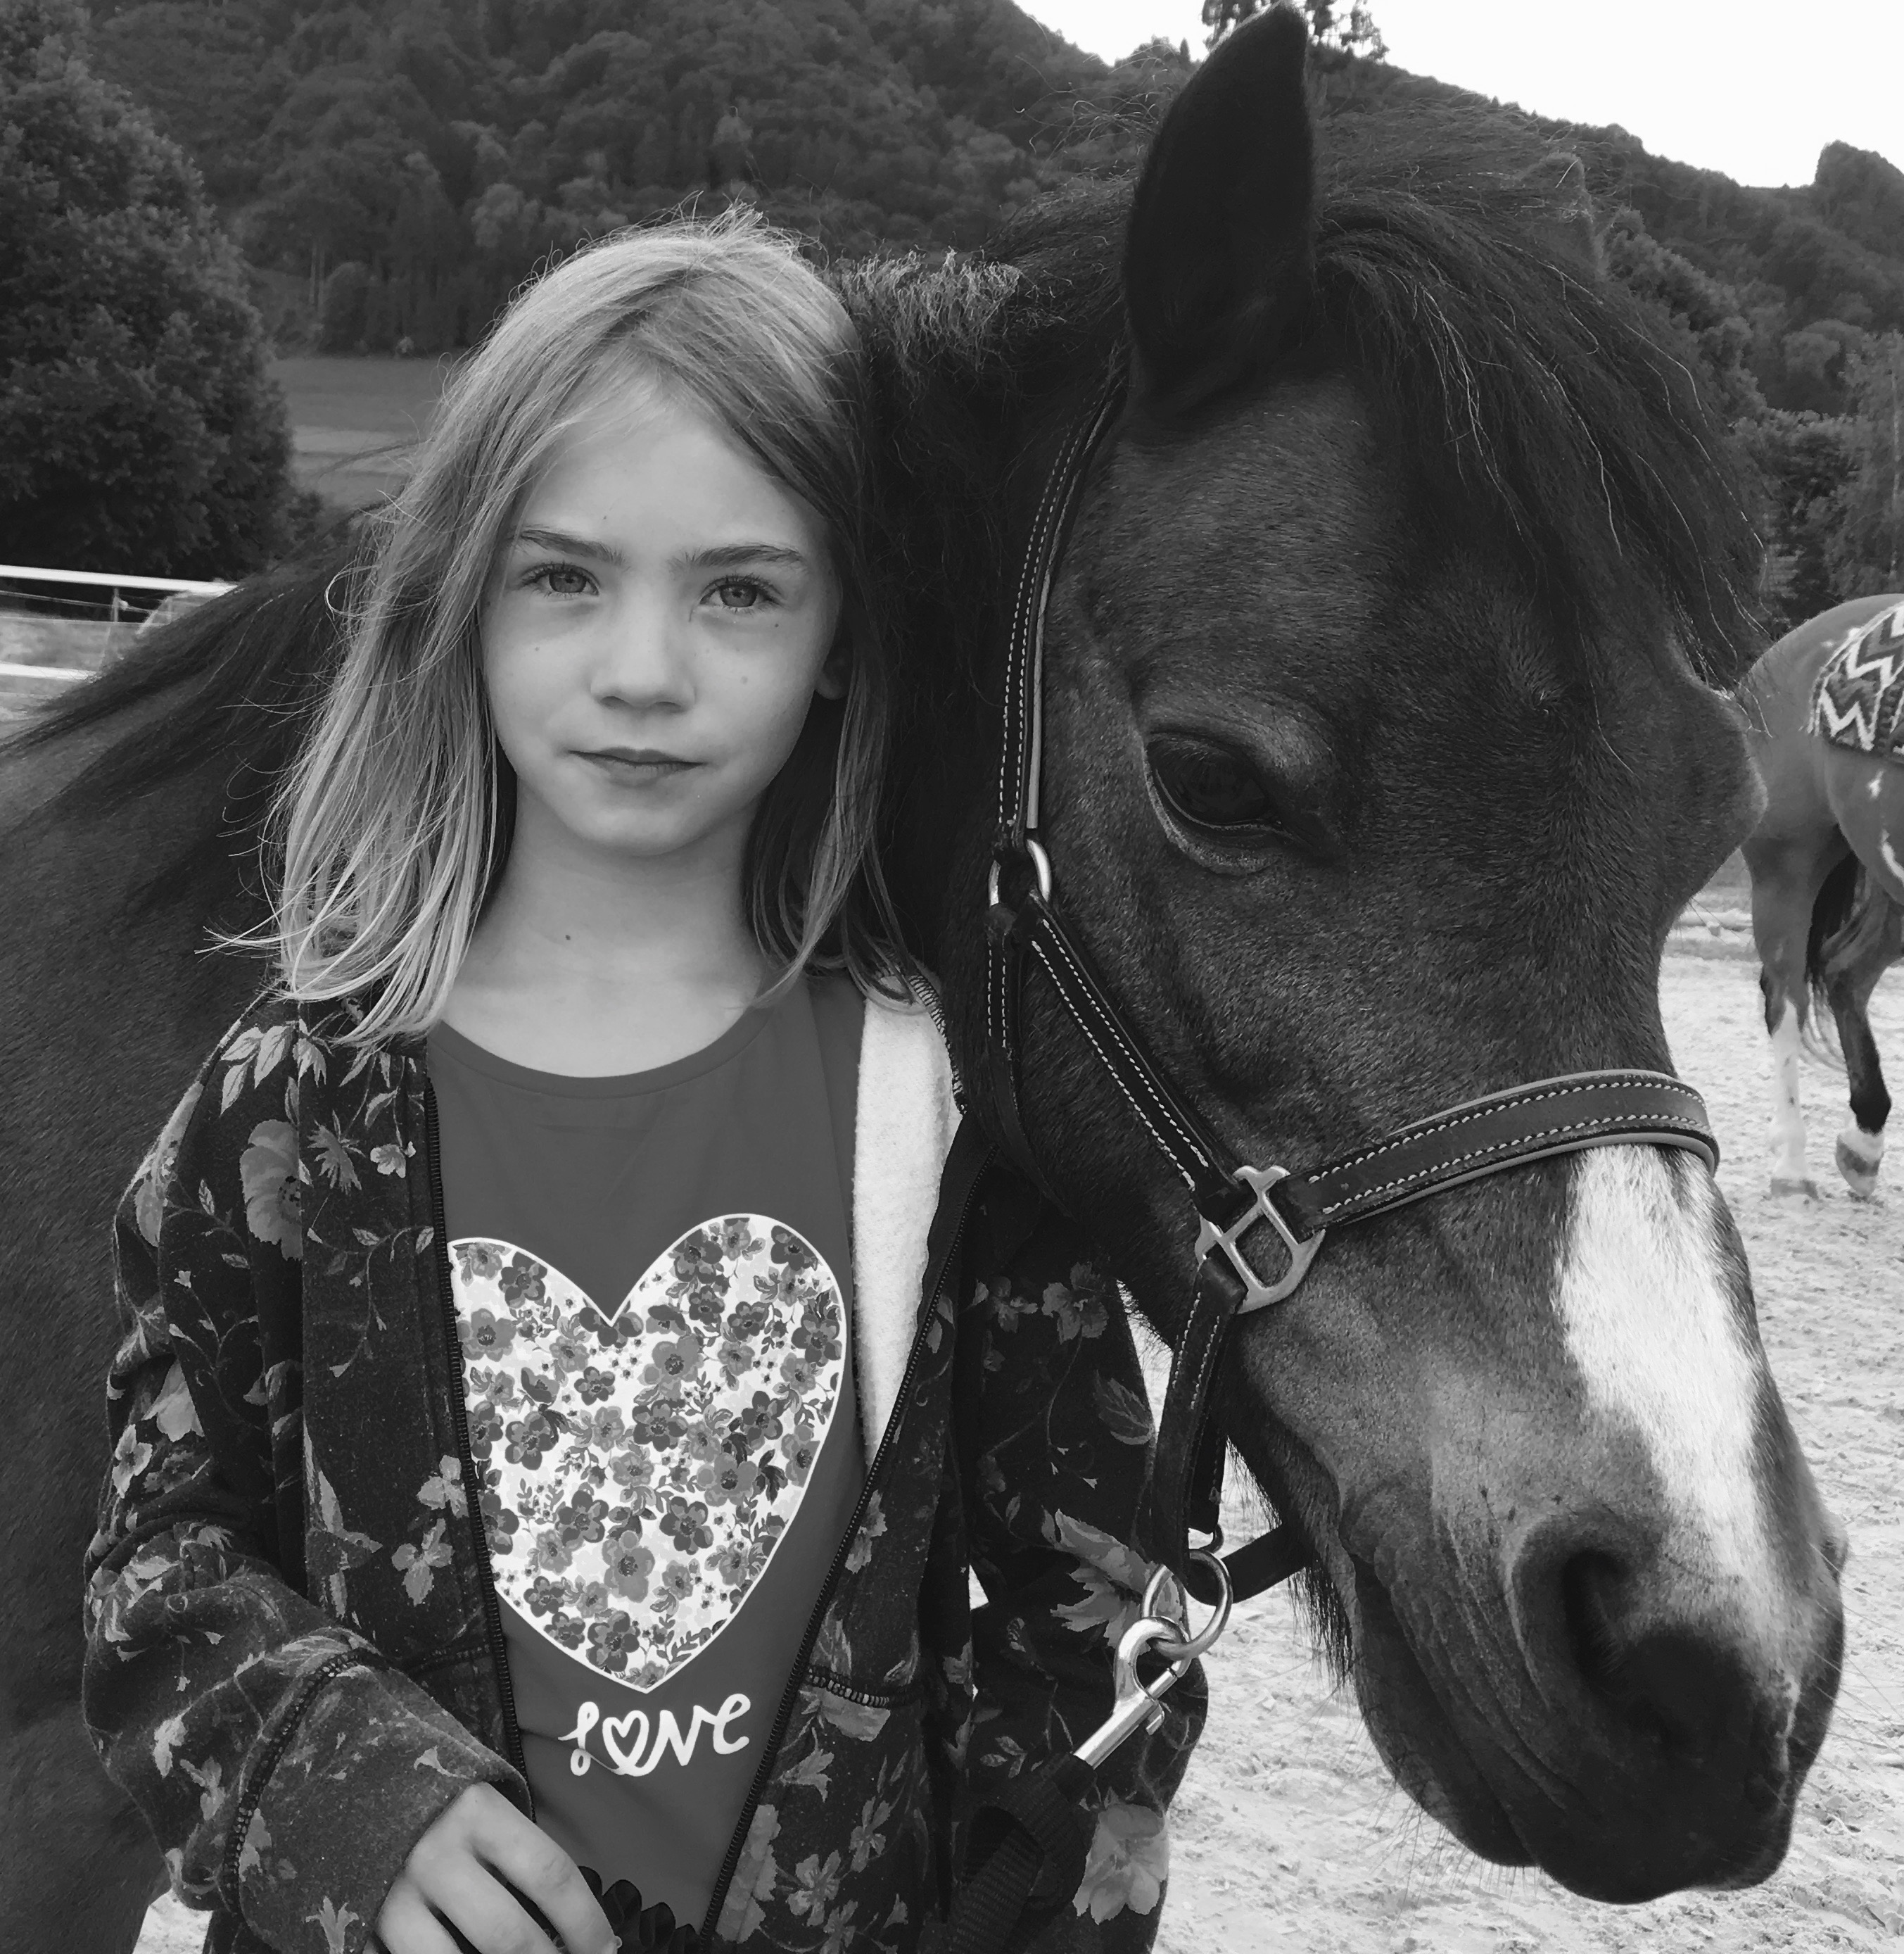
 | „Die Reise zum Pferd ist in allererster Linie eine Reise zu sich selbst“ (Jean-Claude Dysli)

Montag | Dienstag | Mittwoch | Donnerstag | Freitag | Samstag | Sonntag
 |  | 1 | 2 | 3 | 4 | 5
 |  | Weihnachts-  ferien | Weihnachts-  ferien | Weihnachts-  ferien | Weihnachts-  ferien | Weihnachts-  ferien
6 | 7 | 8 | 9 | 10 | 11 | 12
14:30-16:00  3 Königsausritt |  |  | 15:30-17:00  Winterausritt
13 | 14 | 15 | 16 | 17 | 18 | 19
14:30-16:00  Winterausritt |  | 14:00-15:30  Winterausritt  15:30-17:00  Ostwind | 15:30-17:00  Winterausritt | 14:00-15:30  Winterausritt  15:30-17:00  Cowgirls
20 | 21 | 22 | 23 | 24 | 25 | 26
14:30-16:00  Winterausritt |  | 14:00-15:30  Winterausritt  15:30-17:00  Ostwind | 15:30-17:00  Winterausritt | 14:00-15:30  Winterausritt  15:30-17:00  Cowboys
27 | 28 | 29 | 30 | 31
14:30-16:00  Winterausritt |  | 14:00-15:30  Winterausritt  15:30-17:00  Ostwind | 15:30-17:00  Winterausritt | 14:00-15:30  Winterausritt  15:30-17:00  Cowgirls

Winterausritt:  Jedes Kind hat ein Pony für sich und kann den ganzen Ausritt reiten. Bitte warm anziehen! | Ostwind:  So heisst das Pferd aus dem Film. In diesem Kurs erfahren die Kinder Spannendes über die Pferde-Trainerin „Kenzie Dysli“ | Dieser Kurs ist für Kinder ab 8 Jahren geeignet. Da mit den Ponys auch frei gearbeitet wird sollten die Teilnehmer/innen bereits ein gutes | Vertrauensverhältnis zu den Ponys mitbringen. | Cowboys:  Dieser Kurs richtet sich nur an Jungs. Es dürfen auch Jungs ohne Pferdeerfahrungen mitmachen. Wir werden Lasso- | werfen üben und vieles über Männer im Sattel erfahren.  Cowgirls:  Hier lernen die Mädchen wichtiges rund ums Westermreiten.

